Nel Settembre 2013 è partito il progetto LIFE WOLFALPS “Il lupo nelle Alpi: azioni coordinate per la conservazione del lupo nelle aree chiave e oltre” coordinato dall'Ente di Gestione delle Aree Protette delle Alpi Marittime e con la partecipazione di altri partner di progetto sia in Italia sia in Slovenia. L’obbiettivo del progetto è quello di sostenere la gestione del lupo nelle aree alpine interessate dalla sua naturale ricolonizzazione. Tuttavia, per garantire la conservazione del lupo a lungo termine è cruciale la sua convivenza con l’uomo. Ecco perché vogliamo conoscere meglio quali sono le opinioni della popolazione residente nelle aree coinvolte nei confronti del lupo. Per una efficace gestione della specie è indispensabile conoscere e comprendere le opinioni del pubblico in merito. Inoltre, le Amministrazioni sono obbligate a rispettare l’Opinione Pubblica in merito alle questioni che la riguardano.
Vi chiediamo cortesemente di dedicare dieci minuti del vostro tempo per rispondere ad alcune domande. A prescindere dalle vostre opinioni e atteggiamenti nei confronti del lupo, il vostro parere è prezioso, quindi vi invitiamo a rispondere a tutte le domande. I risultati del sondaggio saranno pubblicati www.lifewolfalps.eu a partire da maggio 2018.
Vi preghiamo di rispondere alle domande in modo aperto e sincero senza scrivere il vostro nome. Il questionario è anonimo e le risposte strettamente confidenziali .
Ai sensi dell’art. 13 del D.Lgs. 196/2003, Vi informiamo che la raccolta e il trattamento dei dati personali non sensibili da Voi forniti è finalizzato unicamente alla redazione di sondaggi di opinione e all’elaborazione degli stessi a scopo di ricerca. Il responsabile del trattamento dei dati è Regione Lombardia.
In relazione ai dati personali raccolti i soggetti interessati potranno esercitare in ogni momento tutti i diritti riconosciuti dall’art. 7 del D.Lgs. 196/2003, ed in particolare il diritto di accesso e il diritto di rettifica e di aggiornamento per motivi legittimi, rivolgendosi al titolare del trattamento al seguente indirizzo: Regione Lombardia, Piazza Città di Lombardia, 1 20124 MILANO
Vi ringraziamo in anticipo per la vostra partecipazione a questo sondaggio!
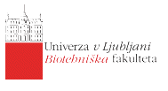
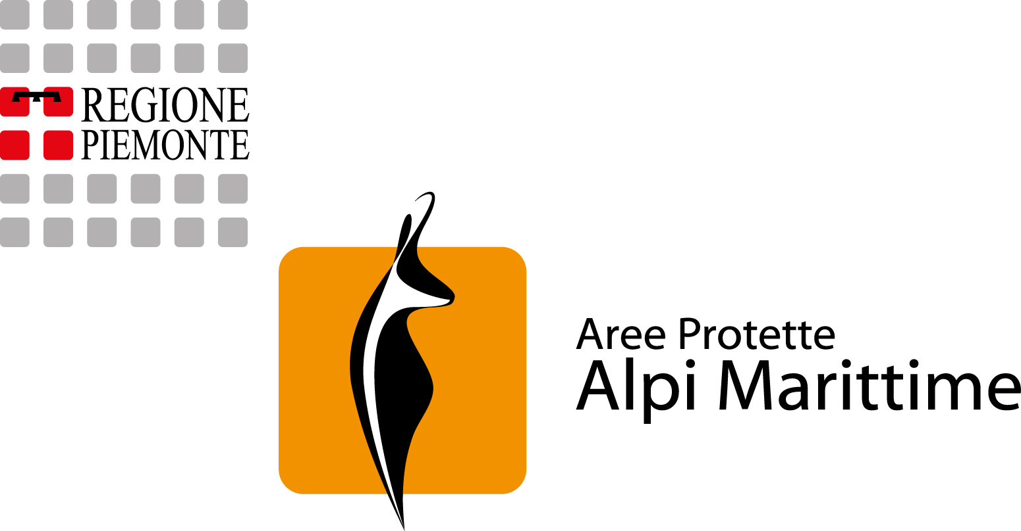
Coordinatore di progetto Coordinatore delle azioni

